
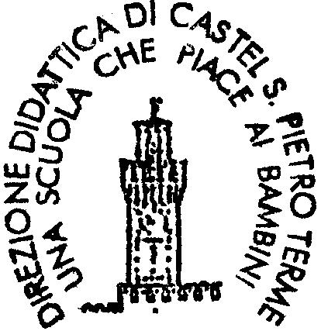

Ministero dell’Istruzione, dell’Università e della Ricerca

CASTEL S. PIETRO TERME (BO)

Piazza A. Costa n. 6 tel. 051/94.11.77 telefax 051/94.39.42
C.F. 82003710371 - C.M. BOEE07200P
www.ddscspt.eu - boee07200p@istruzione.it ddscspt@pec.ddscspt.eu

Circolare Interna n. 42 Castel San Pietro Terme,14/01/2016
Prot. n. 152/B03
Ai
Docenti della Sc. Primaria
Docenti della Sc dell’Infanzia
Personale ATA

della D.D. di Castel San Pietro Terme

Oggetto: Dematerializzazione della Pubblica Amministrazione.

Si comunica che a partire dal giorno 18 gennaio 2016, le circolari indirizzate ai docenti saranno consultabili sul sito della Direzione Didattica.
La pubblicazione sul sito delle circolari, avrà valore di notifica.
Percorso: www. ddcastelsanpietro.it – area docenti o area ATA – selezionare circolari.

IL DIRIGENTE SCOLASTICO
Prof. ssa Silvana Di Caterino
f.to Silvana Di Caterino
Firma autografa sostituita a mezzo stampa ai sensi
e per gli effetti dell’art. 3, c. 2 D.Lgs n. 39/93

